湛江一中2023届高三卓越班 NLXF2023—17

## 高三数学一轮复习——解析几何小专题（18）——蒙日圆及其应用

## 

### 一、知识点

#### 1.椭圆的蒙日圆

椭圆 $C:\frac{x^{2}}{a^{2}}+\frac{y^{2}}{b^{2}}=1(a>b>0)$ 的两条互相垂直的切线的交点 $P$ 的轨迹是蒙日圆: $x^{2}+y^{2}=a^{2}+b^{2}$.

【证明】

方法1: $(1)$ 当两条互相垂直的切线中的斜率均存在且均不为0时,设点 $P$ 的坐标为 $\left(x_{0},y_{0}\right)\left(x_{0}≠±a\right.$,且 $y_{0}≠±b$）,因此设过点 $P$ 的切线方程为 $y-y_{0}=k\left(x-x_{0}\right)(k≠0)$.

由 $\left\{\begin{matrix}\frac{x^{2}}{a^{2}}+\frac{y^{2}}{b^{2}}=1 \\ y-y_{0}=k\left(x-x_{0}\right)\end{matrix}\right.$ 得 $2ka^{2}\left(kx_{0}-y_{0}\right)x+a^{2}{\left(kx_{0}-y_{0}\right)}^{2}-a^{2}b^{2}=0$

因为直线与椭圆相切,所以其判别式为0,得 $\left(x_{0}^{2}-a^{2}\right)k^{2}-2x_{0}y_{0}k+y_{0}^{2}-b^{2}=0\left(x_{0}^{2}-a^{2}≠0\right)$

因为 $k_{PA}k_{PB}$ 是这个关于 $k$ 的一元二次方程的两个根,所以 $k_{PA}⋅k_{PB}=\frac{y_{0}^{2}-b^{2}}{x_{0}^{2}-a^{2}}$.

由此得 $k_{PA}⋅k_{PB}=-1⇔x_{0}^{2}+y_{0}^{2}=a^{2}+b^{2}$,进而可得 $x^{2}+y^{2}=a^{2}+b^{2}$.

(2)若两条切线中有一条斜率不存在时,可得点 $P$ 的坐标是 $(±a,b)$,或 $(±a,-b)$,满足 $x^{2}+y^{2}=a^{2}+b^{2}$.

综上所述:交点 $P$ 的轨迹是蒙日圆: $x^{2}+y^{2}=a^{2}+b^{2}$.

方法2：作变换 $x^{'}=\frac{x}{a},y^{'}=\frac{y}{b}$,则椭圆变为单位圆 $C^{'}:x^{2}+y^{2}=1$,

设原来两条切线 $PA,PB$ 斜率分别为 $k_{1},k_{2},k_{1}k_{2}=-1$,变换后

$$k_{1}^{'}=\frac{a}{b}k_{1},k_{2}^{'}=\frac{a}{b}k_{2},k_{1}^{'}k_{2}^{'}=\frac{a^{2}}{b^{2}}k_{1}k_{2}=-\frac{a^{2}}{b^{2}}$$

设变换后的坐标系中的动点 $P\left(x_{0},y_{0}\right)$,过 $P$ 点直线 $l:y-y_{0}=k\left(x-x_{0}\right)$,

设变换后的坐标系中的动点 $P\left(x_{0},y_{0}\right)$,过 $P$ 点直线 $l:y-y_{0}=k\left(x-x_{0}\right)$,

即 $l:kx-y-\left(kx_{0}-y\right)=0$,原点到 $l$ 的距离 $d=\frac{\left|kx_{0}-y_{0}\right|}{\sqrt{k^{2}+1}}=1$,

即 ${\left(kx_{0}-y_{0}\right)}^{2}=k^{2}+1$,化简得 $\left(x_{0}^{2}-1\right)k^{2}-2x_{0}y_{0}k+y_{0}^{2}-1=0$

由韦达定理可得： $k_{1}^{'}k_{2}^{'}=\frac{y_{0}^{2}-1}{x_{0}^{2}-1}=-\frac{a^{2}}{b^{2}}$,化简得 $a^{2}x_{0}^{2}+b^{2}y_{0}^{2}=a^{2}+b^{2}$

由于在原坐标系中 $x=ax^{'},y=by^{'}$,

所以在原坐标系中,轨迹方程为 $x^{2}+y^{2}=a^{2}+b^{2}$.

【注】双曲线 $\frac{x^{2}}{a^{2}}-\frac{y^{2}}{b^{2}}=1(a>b>0)$ 的两条互相垂直的切线的交点的轨跡是圆 $x^{2}+y^{2}=a^{2}-b^{2}(a>b)$;拋物线 $y^{2}=2px$ 的两条互相垂直的切线的交点是该抛物线的准线 $x=-\frac{p}{2}$.

#### 2.椭圆蒙日圆的性质

**性质1.**过圆 $x^{2}+y^{2}=a^{2}+b^{2}$ 上的动点 $P$ 作椭圆 $\frac{x^{2}}{a^{2}}+\frac{y^{2}}{b^{2}}=1(a>b>0)$ 的两条切线 $PA、PB$,则 $PA⊥PB$

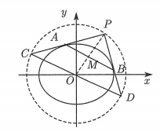

**性质2.**设 $P$ 为圆 $O:x^{2}+y^{2}=a^{2}+b^{2}$ 上任一点,过点 $P$ 作椭圆 $\frac{x^{2}}{a^{2}}+\frac{y^{2}}{b^{2}}=1$ 的两条切线,切点分别为 $A、B$,延长 $PA、PB$ 交圆 $O$ 于两点 $C、D$,则:

(1) $C、O、D$ 三点共线;

(2) $CD∥AB;$

(3) $k_{oP}⋅k_{CD}=-\frac{b^{2}}{a^{2}},k_{OP}⋅k_{AB}=-\frac{b^{2}}{a^{2}}$, $k_{OA}⋅k_{PA}=-\frac{b^{2}}{a^{2}},k_{OB}⋅k_{PB}=-\frac{b^{2}}{a^{2}};$

(4) $k_{OA}⋅k_{OB}=-\frac{b^{4}}{a^{4}}$

性质3.过圆 $x^{2}+y^{2}=a^{2}+b^{2}$ 上的动点 $P$ 作椭圆 $\frac{x^{2}}{a^{2}}+\frac{y^{2}}{b^{2}}=1(a>b>0)$ 的两条切线, $O$ 为原点,则 $PO$ 平分椭圆的切点弦 $AB$.

注:由性质2中的 $k_{OP}⋅k_{AB}=-\frac{b^{2}}{a^{2}}$,不难得证.

### 二、蒙日圆的应用

例1.己知椭圆 $C:\frac{x^{2}}{4}+y^{2}=1,P$ 为圆 $x^{2}+y^{2}=5$ 上的一个动点,过 $P$ 的切线于椭圆 $C$ 相切于 $A,B$ 两点,与圆相交于 $C,D$ 两点,求证: $AB//CD$.

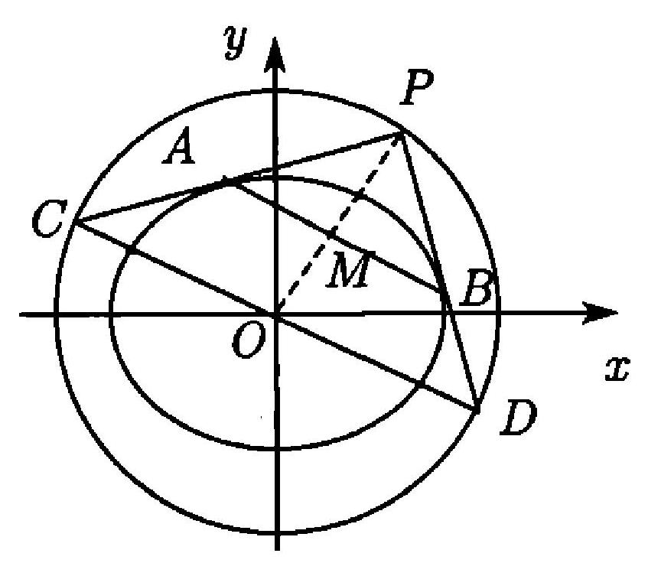解析:设 $AB$ 与 $OP$ 交于点 $M$,

由性质2可知, $M$ 为 $AB$ 中点.

由性质1可知, $∠APB={90}^{∘}$,

所以 $MA=MB=MP$.

由圆的性质可知, $OP=OC=OD$.

因此有 $∠PAM=∠APM=∠CPO=∠PCO$，

所以 $AB∥CD$.

例2已知椭圆 $C:\frac{a^{2}}{a^{2}}+\frac{y^{2}}{b^{2}}=1(a>b>0)$ 的一个焦点为 $(\sqrt{5},0)$,离心率 $\frac{\sqrt{5}}{3}$.

(1)求椭圆 $C$ 的标准方程;

(2)若动点 $P\left(x_{0},y_{0}\right)$ 为椭圆 $C$ 外一点,且点 $P$ 到椭圆 $C$ 的两条切线相互垂直,求点 $P$ 的轨迹方程.

答案:(1) $\frac{x^{2}}{9}+\frac{y^{2}}{4}=1;$ (2) $x^{2}+y^{2}=13$.

解析:（1）可知 $c=\sqrt{5},\frac{c}{a}=\frac{\sqrt{5}}{3},所以a=3,b^{2}=a^{2}-c^{2}=4$,椭圆 $C$ 的标准方程为 $\frac{x^{2}}{9}+\frac{y^{2}}{4}=1$.

(2)解法1:构造同构式

设两切线为 $l_{1},l_{2}$,

①当 $l_{1}⊥x$ 轴或 $l_{1}//x$ 轴时,对应 $l_{2}//x$ 轴或 $l_{2}⊥x$ 轴,可知 $P(±3,±2)$;

②当 $l_{1}$ 与 $x$ 轴不垂直且不平行时, $x_{0}≠±3$,设 $l_{1}$ 的斜率为 $k$,则 $k≠0,l_{2}$ 的斜率为 $-\frac{1}{k}$,

$l_{1}$ 的方程为 $y-y_{0}=k\left(x-x_{0}\right)$,联立 $\frac{x^{2}}{9}+\frac{y^{2}}{4}=1$,得 $\left(9k^{2}+4\right)x^{2}+18\left(y_{0}-kx_{0}\right)kx+9{\left(y_{0}-kx_{0}\right)}^{2}-36=0$

因为直线与朋圆相切,所以 $Δ=0$,得 $9{\left(y_{0}-kx_{0}\right)}^{2}k^{2}-\left(9k^{2}+4\right)\left[{\left(y_{0}-kx_{0}\right)}^{2}-4\right]=0$

整理得 $\left(x_{0}^{2}-9\right)k^{2}-2x_{0}y_{0}k+y_{0}^{2}-4=0(1)$

所以 $k$ 和 $-\frac{1}{k}$ 是 $(1)$ 的两个根,所以 $k⋅\left(-\frac{1}{k}\right)=\frac{y_{0}^{2}-4}{x_{0}^{2}-9}=1$

整理得 $x_{0}^{2}+y_{0}^{2}=13$,其中 $x_{0}≠±3$，

此时点 $P$ 的轨迹方程为 $x^{2}+y^{2}=13(x≠±3)$,

因为 $P(±3,±2)$ 也满足上式,综上知：点 $P$ 的轨迹方程为 $x^{2}+y^{2}=13$.

解法2：利用椭圆的光学性质

设椭圆的中心为 $O,F_{1}、F_{2}$ 分别为椭圆的左右焦点,,

椭圆的两条切线为 $PA、PB$,

$M、N$ 分别为 $F_{1}$ 关于 $PA、F_{2}$ 关于 $PB$ 的对称点.

由椭圆的光学性质知： $F_{2},A,M$ 及 $F_{1},B,N$ 分别三点共线,

由椭圆定义有: $MF_{2}=NF_{1}=2a$.

设 $F_{1}M$ 交直线 $PA$ 于点 $Q,F_{2}N$ 交直线 $PB$ 于点 $S$,分别延长 $MF_{1}、NF_{2}$ 交于点 $R$,

则 $OQ=\frac{1}{2}MF_{2}=\frac{1}{2}NF_{1}=OS=a=3,OR=\frac{1}{2}F_{1}F_{2}=c=\sqrt{5}$,

在矩形 $PQRS$ 中,由平面几何知识知: $OP^{2}+OR^{2}=OQ^{2}+OS^{2}$,

代入得 $OP^{2}=OQ^{2}+OS^{2}-OR^{2}=9+9-5=13$，

所以点 $P$ 的轨䢍方程为 $x^{2}+y^{2}=13$.

例3.给定椭圆 $C:\frac{x^{2}}{a^{2}}+\frac{a^{2}}{b^{2}}=1(a>b>0)$,称圆心在原点 $O$,半径为 $\sqrt{a^{2}+b^{2}}$ 的圆是椭圆 $C$ 的“准圆".若椭圆 $C$ 的一个焦点为 $F(\sqrt{2},0)$,其短轴上的一个端点到 $F$ 的距离为 $\sqrt{3}$.

(1)求椭圆 $C$ 的方程和其“准圆”方程;

(2)点 $P$ 是椭圆 $C$ 的“准圆”上的动点,过点 $P$ 作椭圆的切线 $l_{1},l_{2}$ 交“准圆”于点 $M,N$.

(1)证明：当点 $P$ 为“准圆”与 $y$ 轴正半轴的交点时, $l_{1}⊥l_{2}$;

(2)求证：线段 $MN$ 的长为定值.

解析:(1)根据题意 $c=\sqrt{2},a=\sqrt{3}$,所以 $b=1$.所以椭圆的方程 $\frac{x^{2}}{3}+y^{2}=1$,“准圆”方程为 $x^{2}+y^{2}=4$.

(2)①“准圆"与轴正半轴的交点为,

设过点且与椭圆相切的直线为,由得.

因为直线与椭圆相切,所以,解得.

所以的方程分别为.因为,所以.

②当直线中有一条斜率不存在时，设直线斜率不存在,则.

当时,与“准圆”交于点,此时为(或)，显然

直线垂直;同理当时，直线垂直.

当斜率存在时,设点,其中.

设经过点与椭圆相切的直线为,

由得:,

由化简整理得:.因为,所以.

设的斜率分别为,因为与椭圆相切,所以满足,

所以,即垂直.结合①,因为经过点,又分别交其“准圆”于点,且垂直.

所以线段为“准圆"的直径,为定值.

例4.已知圆 $C:x^{2}+y^{2}=1$,若直线 $y=kx+2$ 上存在点 $P$,使得过点 $P$ 与圆 $C$ 相切的两切线互相垂直,则实数 $k$ 的取值范围是______.

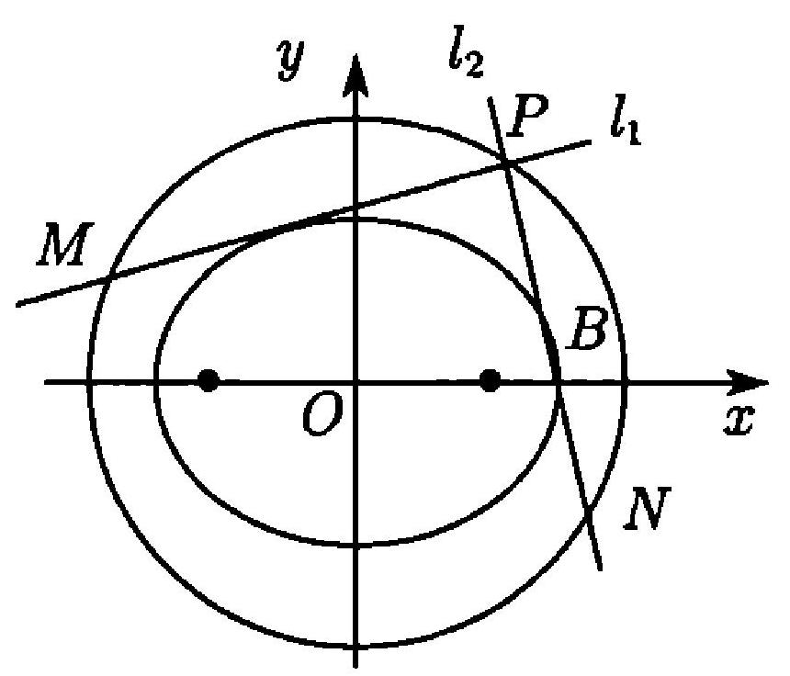答案 $:(-∞,-1]∪[1,+∞)$.

解析 $:|OP|^{2}=1^{2}+1^{2}=2$,圆的蒙日圆为 $x^{2}+y^{2}=2$ (可将圆看成 $a,b$ 相等的椭圆）

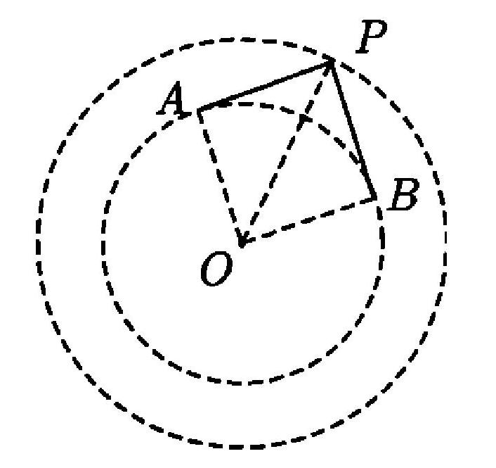

由题意可知,直线 $y=kx+2$ 与圆 $x^{2}+y^{2}=2$ 有公共点,故 $\frac{2}{\sqrt{k^{2}+1}}⩽\sqrt{2}$,得 $k⩾1$ 或 $k⩽-1$.

例5.已知椭圆 $\frac{x^{2}}{a^{2}}+\frac{y^{2}}{b^{2}}=1(a>b>0)$ 的，直线 $l:mx+y-3m-2=0$,若直线上存在点 $P$,使得过点 $P$ 总能作两条互相垂直的切线,则实数 $m$ 的取值范围是______。

答案 $:-\frac{12}{5}⩽m⩽0$

解析:椭圆的蒙日圆为 $x^{2}+y^{2}=4$,所有满足条件的点都在蒙日圆上,由题意可知,直线 $l$ 与圆有公共点,由 $\frac{|3m+2|}{\sqrt{m^{2}+1}}⩽2$ 得 $-\frac{12}{5}⩽m⩽0$.

例6.已知柏圆 $C:\frac{x^{2}}{4}+\frac{y^{2}}{3}=1,l:x+y=4$,由动点 $M$ 向椭圆引两条切线 $l_{1},l_{2}$,且 $l_{1},l_{2}$ 夹角为钝角,则动点 $M$ 到直线 $l$ 的距离的取值范围是______。

答案 $:[2\sqrt{2}-\sqrt{7},2\sqrt{2}+\sqrt{7}]$

解析:椭圆的蒙日圆为 $x^{2}+y^{2}=7$,当 $M$ 在蒙日圆内部时,由 $M$ 向椭圆引两条切线 $l_{1},l_{2}$,则 $l_{1},l_{2}$ 夹角为钝角,故 $M$ 所在区域为图中阴影部分,由图可知,当 $M$ 分别在 $A,B$ 时, $M$ 到直线 $l$ 的距离分别取得最大值和最小值,而 $A,B$ 到直线 $l$ 的距离分别为 $2\sqrt{2}+\sqrt{7}$ 和 $2\sqrt{2}-\sqrt{7}$,故所求范围是

注:从这个题的思路可以看出，当我们拿筷子的手在蒙日圆内部时，筷子的夹角是钝角,手在蒙日圆的外面时,筷子的夹角是锐角,而蒙日圆,就是两种角的分界线了.

例7.过椭圆 $\frac{x^{2}}{a^{2}}+y^{2}=1(a>1)$ 上一点 $P$ 及坐标原点 $O$ 作直线 $l$ 与圆 $x^{2}+y^{2}=a^{2}+1$ 交于 $A,B$ 两点.若存在一点 $P$ 满足 $a^{2}=|PA|⋅|PB|+1$,则实数 $a$ 的取值范围是_______.

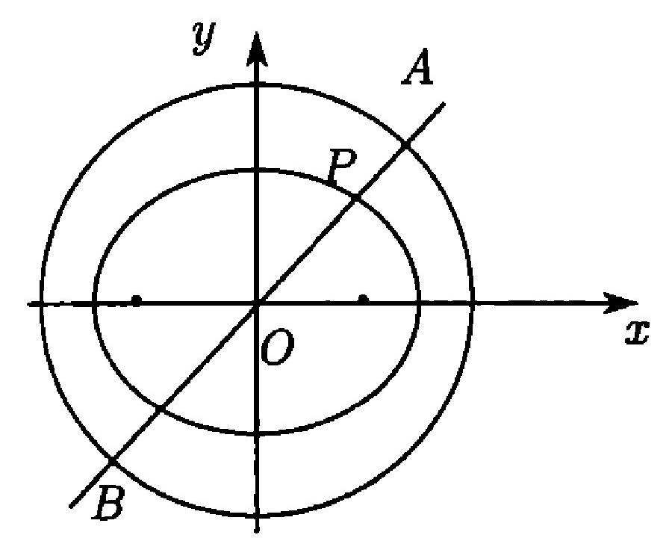解析 $:a^{2}=|PA|⋅|PB|+1=\left(\sqrt{a^{2}+1}-|OP|\right)\left(\sqrt{a^{2}+1}+|OP|\right)+1=a^{2}+2-|PP|^{2}$,故 $|OP|=\sqrt{2}$,又 $|OP|⩽a$,故 $a⩾\sqrt{2}$,故所求 $a$ 的取值范围是 $[\sqrt{2},+∞)$.

例8.已知圆 $O:x^{2}+y^{2}=34$,椭圆 $C:\frac{x^{2}}{25}+\frac{y^{2}}{9}=1$.

(1)若点 $P$ 在圆 $O$ 上,线段 $OP$ 的垂直平分线经过椭圆的右焦点,求点 $P$ 的横坐标;

(2)现有如下真命题:

“过圆 $x^{2}+y^{2}=5^{2}+3^{2}$ 上任意一点 $Q(m,n)$ 作椭圆 $\frac{x^{2}}{5^{2}}+\frac{y^{2}}{3^{2}}=1$ 的两条切线,则这两条切线垂直";

“过圆 $x^{2}+y^{2}=4^{2}+7^{2}$ 上任意一点 $Q(m,n)$ 作椭圆 $\frac{x^{2}}{4^{2}}+\frac{y^{2}}{7^{2}}=1$ 的两条切线,则这两条切线垂直”.据此,写出一般结论,并加以证明.

解析:（1）设点 $P\left(x_{0},y_{0}\right)$,则 $x_{0}^{2}+y_{0}^{2}=34$,(1)椭圆 $C:\frac{x^{2}}{25}+\frac{y^{2}}{9}=1$ 的右焦点 $F(4,0)$,

$因为$ 点 $F$ 在线段 $OP$ 的垂直平分线上, $所以|PF|=|OF|$, $所以{\left(x_{0}-4\right)}^{2}+{\left(y_{0}-0\right)}^{2}=4^{2},所以x_{0}^{2}-8x_{0}+y_{0}^{2}=0$ (2)

由（1）,(2),解得 $x_{0}=\frac{17}{4},所以$ 点的横坐标为.

(2)一般结论为:

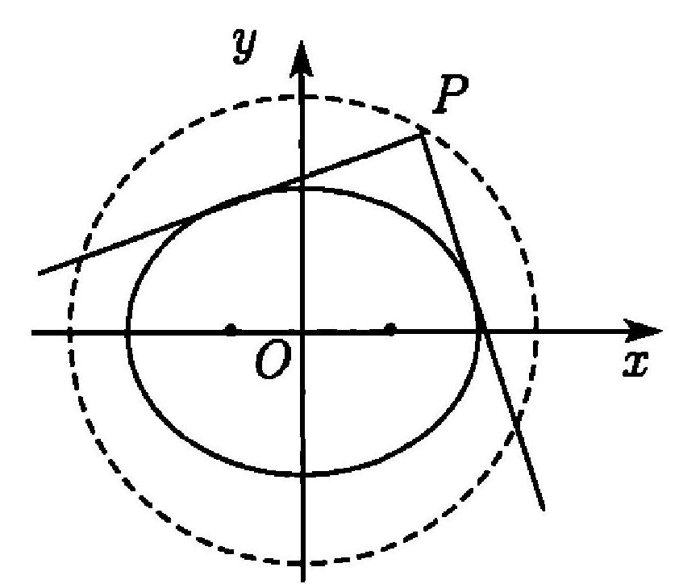

"过圆 $x^{2}+y^{2}=a^{2}+b^{2}$ 上任意一点 $Q(m,n)$ 作椭圆 $\frac{x^{2}}{a^{2}}+\frac{y^{2}}{b^{2}}=1$ 的两条切线,则这两条切线互相垂直."证明如下：

(i)当过点 $Q$ 与椭圆 $\frac{x^{2}}{a^{2}}+\frac{y^{2}}{b^{2}}=1$ 相切的一条切线的斜率不存在时,此时切线方程为 $x=±a$,

$因为$ 点 $Q$ 在圆 $x^{2}+y^{2}=a^{2}+b^{2}$ 上, $所以Q(±a,±b)$,

$所以$ 直线 $y=±b$ 恰好为过点 $Q$ 与椭圆 $\frac{x^{2}}{a^{2}}+\frac{y^{2}}{b^{2}}=1$ 相切的另一条切线, $所以$ 两切线互相垂直.

(ii)当过点 $Q(m,n)$ 与椭圆 $\frac{x^{2}}{a^{2}}+\frac{y^{2}}{b^{2}}=1$ 相切的切线的斜率存在时,

可设切线方程为 $y-n=k(x-m)$,

由 $\left\{\begin{matrix}\frac{x^{2}}{a^{2}}+\frac{y^{2}}{b^{2}}=1, \\ y-n=k(x-m)\end{matrix}\right.$ 得 $b^{2}x^{2}+a^{2}[k(x-m)+n]^{2}-a^{2}b^{2}=0$,

整理得 $\left(b^{2}+a^{2}k^{2}\right)x^{2}+2a^{2}k(n-km)x+a^{2}(n-km)^{2}-a^{2}b^{2}=0$, $因为$ 直线与椭圆相切,

$$所以Δ=4a^{4}k^{2}(n-km)^{2}-4\left(b^{2}+a^{2}k^{2}\right)\left[a^{2}(n-km)^{2}-a^{2}b^{2}\right]=0$$

整理得 $\left(m^{2}-a^{2}\right)k^{2}-2mnk+\left(n^{2}-b^{2}\right)=0,所以k_{1}k_{2}=\frac{n^{2}-b^{2}}{m^{2}-a^{2}}$

$所以k_{1}k_{2}=-1,所以$ 两切线互相垂直,

综上所述,命题成立.

例9.已知椭圆 $C:\frac{x^{2}}{m}+y^{2}=1(m>1)$,若存在过点 $(1,2)$ 且相互垂直的直线 $l_{1},l_{2}$,使得 $l_{1},l_{2}$,与椭圆 $C$ 均无公共点，则该椭圆离心率的取值范围是______.

解析:椭圆 $C:\frac{x^{2}}{m}+y^{2}=1(m>1)$,显然中一条斜率不存在和另一条斜率为0时,两直线与椭圆相交;

可设,即,联立椭圆方程可得，

由直线和椭圆无交点,可得，

化为,解得,

由两直线垂直的条件,可将换为,即有,化为,

解得或,由题意可得

化为,由于时,,可得;

同样,由 $-\frac{\sqrt{3m+1}}{m-1}<\frac{-2-\sqrt{3m+1}}{3}$,解得 $1<m<4$ 则 $e=\frac{c}{a}=\sqrt{1-\frac{b^{2}}{a^{2}}}=\sqrt{1-\frac{1}{m}}∈\left(0,\frac{\sqrt{3}}{2}\right)$ 故答案为: $\left(0,\frac{\sqrt{3}}{2}\right)$

例10.已知从圆 $C:x^{2}+y^{2}=r^{2}(r>0)$ 上一点 $Q(0,r)$ 作两条互相垂直的直线与椭圆 $τ:\frac{x^{2}}{12}+\frac{y^{2}}{4}=1$ 相切,同时圆 $C$ 与直线 $l:mx+y-\sqrt{3}m-1=0$ 交于 $A,B$ 两点,则 $|AB|$ 的最小值为

解析:设其中一条切线的斜率为 $k$,则另一条切线的斜率为 $-\frac{1}{k}$,故切线方程分别为 $y=kx+r$, $y=-\frac{1}{k}x+r$,

将 $y=kx+r$ 与椭圆方程联立可得 $x^{2}+3(kx+r)^{2}(kx+r)^{2}-12=0$，

整理得 $\left(1+3k^{2}\right)x^{2}+6krx+3r^{2}-12=0，$ 则 $Δ_{1}=36k^{2}r^{2}-4\left(1+3k^{2}\right)\left(3r^{2}-12\right)=0$ ①,

同理将 $y=-\frac{1}{k}x+r$ 与椭圆方程联立并整理可得 $\left(1+\frac{3}{k^{2}}\right)x^{2}-\frac{6r}{k}x+3r^{2}-12=0$

则 $Δ_{2}=\frac{36r^{2}}{k^{2}}-4\left(1+\frac{3}{k^{2}}\right)\left(3r^{2}-12\right)=0$ ②，

由①②联立可得, $k=±1,r=4$,故圆 $C$ 的方程为 $x^{2}+y^{2}=16$,

注意到直线 $l:mx+y-\sqrt{3}m-1=0$ 过定点 $P(\sqrt{3},1)$,故要使 $|AB|$ 最小,则 $PC⊥AB$,

又 $|PC|=\sqrt{(\sqrt{3})^{2}+1}=2$,故此时 $|AB|=2\sqrt{16-4}=4\sqrt{3}$.

例11.设椭圆 $\frac{x^{2}}{5}+\frac{y^{2}}{4}=1$ 的两条互相垂直的切线的交点轨迹为 $C$,曲线 $C$ 的两条切线 $PA、PB$ 交于点 $P$,且与 $C$ 分别切于 $A、B$ 两点,求 $\vec{PA}⋅\vec{PB}$ 的最小值.

答案 $:9(2\sqrt{2}-3)$

解析:设两切线为 $l_{1},l_{2}$,

①当 $l_{1}⊥x$ 轴或 $l_{1}∥x$ 轴时,对应 $l_{2}∥x$ 轴或 $l_{2}⊥x$ 轴,可知 $P(±\sqrt{5},±2)$;

②当 $l_{1}$ 与 $x$ 轴不垂直且不平行时, $x_{0}≠±\sqrt{5}$,设 $l_{1}$ 的斜率为 $k$,则 $k≠0,l_{2}$ 的斜率为 $-\frac{1}{k},l_{1}$ 的方程为 $y-y_{0}=k\left(x-x_{0}\right)$,联立 $\frac{x^{2}}{5}+\frac{y^{2}}{4}=1$,

得 $\left(\left(5k^{2}+4\right)x^{2}+10\left(y_{0}-kx_{0}\right)kx+5{\left(y_{0}-kx_{0}\right)}^{2}-20=0\right.$

因为直线与椭圆相切,所以 $Δ=0$,得

$$5{\left(y_{0}-kx_{0}\right)}^{2}k^{2}-\left(5k^{2}+4\right)\left[{\left(y_{0}-kx_{0}\right)}^{2}-4\right]=0$$

$$所以-20k^{2}+4\left[{\left(y_{0}-kx_{0}\right)}^{2}-4\right]=0$$

$$所以\left(x_{0}^{2}-5\right)k^{2}-2x_{0}y_{0}k+y_{0}^{2}-4=0$$

$$\text{所以}k\text{是方程} \left(x_{0}^{2}-5\right)x^{2}-2x_{0}y_{0}x+y_{0}^{2}-4=0 \text{的一个根}\text{,}$$

同理 $-\frac{1}{k}$ 是方程 $\left(x_{0}^{2}-5\right)x^{2}-2x_{0}y_{0}x+y_{0}^{2}-4=0$ 的另一个根，

$$所以k⋅\left(-\frac{1}{k}\right)=\frac{y_{0}^{2}-4}{x_{0}^{2}-5},\text{得}x_{0}^{2}+y_{0}^{2}=9,\text{其中}x≠±\sqrt{5}$$

$$\text{所以点}P\text{的轨迹方程为}x^{2}+y^{2}=9(x≠±\sqrt{5})$$

$$\text{因为}P(±3,±2)\text{满足上式}\text{,}$$

综上知：点 $P$ 的轨迹方程为 $x^{2}+y^{2}=9$.

设 $PA=PB=x,∠APB=θ$,则在 $△AOB$ 与 $△APB$ 中应用余弦定理知,

$$AB^{2}=OA^{2}+OB^{2}-2OA⋅OB⋅cos⁡∠AOB=PA^{2}+PB^{2}-2PA⋅PB⋅cos⁡∠APB,\text{即}$$

$$3^{2}+3^{2}-2⋅3⋅3⋅cos⁡\left({180}^{∘}-θ\right)=x^{2}+x^{2}-2x⋅x⋅cos⁡θ,\text{即}x^{2}=\frac{9(1+cos⁡θ)}{1-cos⁡θ}$$

$$\vec{PA}⋅\vec{PB}=|\vec{PA}|⋅|\vec{PB}|cos⁡∠APB=x⋅xcos⁡θ=\frac{9(1+cos⁡θ)cos⁡θ}{1-cos⁡θ}$$

令 $t=1-cos⁡θ∈(0,2]$,则 $cos⁡θ=1-t$.

$$\vec{PA}⋅\vec{PB}=\frac{9(2-t)(1-t)}{t}=\frac{9\left(t^{2}-3t+2\right)}{t}=9⋅\left(t+\frac{2}{t}-3\right)⩾9⋅\left(2\sqrt{t⋅\frac{2}{t}}-3\right)=9(2\sqrt{2}-3)$$

当且仅当 $t=\frac{2}{t}$,即 $t=\sqrt{2}$ 时, $\vec{PA}⋅\vec{PB}$ 取得最小值 $9(2\sqrt{2}-3)$.

例12..已知椭圆 $C:\frac{x^{2}}{2}+y^{2}=1,M$ 是圆 $x^{2}+y^{2}=3$ 上的任意一点, $MA,MB$ 分别与椭圆切于 $A,B$.求 $△AOB$ 面积的取值范围.

答案 $:\left[\frac{2}{3},\frac{\sqrt{2}}{2}\right]$

解析:设 $M\left(x_{0},y_{0}\right),A\left(x_{1},y_{1}\right),B\left(x_{2},y_{2}\right)$,则

$MA:\frac{x_{1}x}{2}+y_{1}y=1,MB:\frac{x_{2}x}{2}+y_{2}y=1$,且 $x_{0}^{2}+y_{0}^{2}=3$

由 $M\left(x_{0},y_{0}\right),A\left(x_{1},y_{1}\right),B\left(x_{2},y_{2}\right)$,得 $\frac{x_{0}x_{1}}{2}+y_{0}y_{1}=1,\frac{x_{0}x_{2}}{2}+y_{0}y_{2}=1，$

从而 $AB:\frac{x_{0}x}{2}+y_{0}y=1$

将直线 $AB$ 的方程与椭圆 $C$ 的方程联立,得 $\left(y_{0}^{2}+3\right)x^{2}-4x_{0}x-4y_{0}^{2}+4=0$.

所以, $x_{1}+x_{2}=\frac{4x_{0}}{y_{0}^{2}+3},x_{1}x_{2}=\frac{4-4y_{0}^{2}}{y_{0}^{2}+3}$.

因此， $|AB|=\frac{2\sqrt{3}\left(y_{0}^{2}+1\right)}{y_{0}^{2}+3}$.

又原点 $O$ 到直线 $AB$ 的距离 $d=\frac{1}{\sqrt{\frac{y_{0}^{2}}{4}+y_{0}^{2}}}=\frac{2\sqrt{3}}{3\sqrt{y_{0}^{2}+1}}$

所以 $S_{△OAB}=\frac{1}{2}|AB|⋅d=2⋅\frac{\sqrt{y_{0}^{2}+1}}{y_{0}^{2}+3}$.

令 $t=\sqrt{y_{0}^{2}+1}∈[1,2]$,得到 $S_{△OAB}=2⋅\frac{t}{t^{2}+3}=2⋅\frac{1}{t+\frac{2}{t}}∈\left[\frac{2}{3},\frac{\sqrt{2}}{2}\right]$